Instrukcja zapisów na zajęcia z wf, 1 roczników WNMiT oraz WNHiS KPSW w Jeleniej Górze (z wyłączeniem studentów 1 rocznika kier. Wych. Fiz ). Poniżej wyświetlają się przykładowe dane. Zajęcia rozpoczną się od 28.02.2022 r
- Wejdź na stronę zapisywf.kpswjg.pl
- Nie loguj się !!!!
- Wybierz zajęcia klikając na przycisk ‘Szukaj zajęć wg powyższych kryteriów’
`
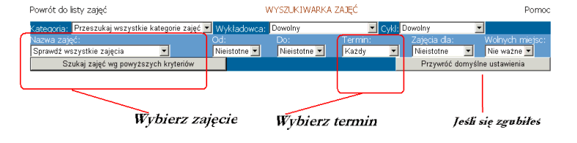
- Wybierz zajęcia z wyświetlonego katalogu. Kliknij w podświetlony prostokąt by zapisać się na wybrane zajęcia. Uwaga: podświetlenie będzie widoczne po uruchomieniu się zapisów.
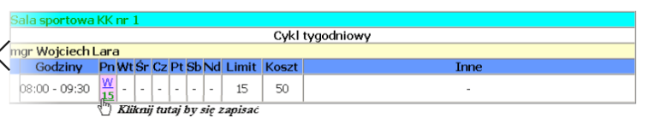
- Zaloguj się na zajęcia:
LOGIN: Numer indeksu(albumu)
HASŁO: Nazwisko pisane z dużej litery i polskimi znakami np. Piątek
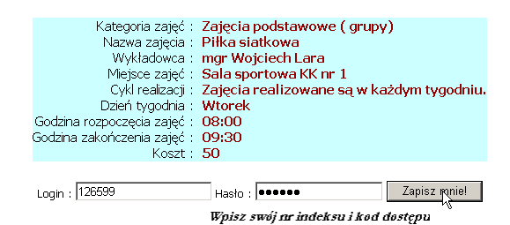
- Nie zmieniaj danych w kolejnych krokach.

